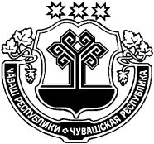
ЧĂВАШ РЕСПУБЛИКИ
ЭЛĔК РАЙОНĔ

Элĕк район

депутатсен Пухăвĕ

ЙЫШĂНУ

26.06.2018 219 №

Элĕк сали
ЧУВАШСКАЯ РЕСПУБЛИКА
АЛИКОВСКИЙ РАЙОН
Собрание депутатов
Аликовского района

РЕШЕНИЕ

26.06.2018 № 219

с. Аликово

О представлении к присвоению Почетного звания «Заслуженный работник физической культуры Российской Федерации»

Рассмотрев представленные материалы, Собрание депутатов Аликовского района РЕШИЛО:
За многолетний плодотворный труд в сфере развития физической культуры и спорта ходатайствовать о присвоении почетного звания «Заслуженный работник физической культуры Российской Федерации» Гордееву Владимиру Алексеевичу, тренеру-преподавателю МАУДО «ДЮСШ «Хелхем»» Аликовского района Чувашской Республики.

Глава
Аликовского района В.К. Волков

